Songteksten en akkoorden spelen met Ultimate Guitar (iOS)
Marc Stovers, Koninklijke Visio

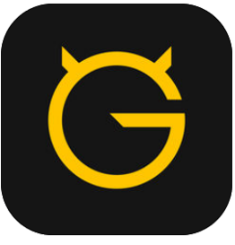

Update van de redactie, augustus 2022: Deze app toont inmiddels in de gratis versie veel reclame popups waarbij niet alle schermen meer goed met VoiceOver te sluiten zijn. Wil je de app uitsluitend gratis gaan gebruiken en ben je geheel afhankelijk van VoiceOver, dan is deze praktisch gezien niet meer toegankelijk.

Speel je gitaar en zoek je een app waarmee je songteksten met akkoorden kunt zoeken en oefenen, dan is Ultimate Guitar voor iOS misschien iets voor jou.

Ultimate Guitar geeft toegang tot gitaar tabs van honderdduizenden muziekstukken die je weer kunt geven als songtekst regels met de bijbehorende akkoorden. Ook kan de app van de gekozen nummers een gelinkte video afspelen.
Wat opviel aan deze app is dat deze behalve veelzijdig ook behoorlijk goed toegankelijk is. Reden voor een test! Deze app is zowel geschikt voor iPhone als iPad maar de schermen waardoor je navigeert verschillen, afgezien van de grootte, niet heel veel van elkaar. We testen daarom de iPad variant zodat we ook de visuele mogelijkheden beter kunnen meenemen.

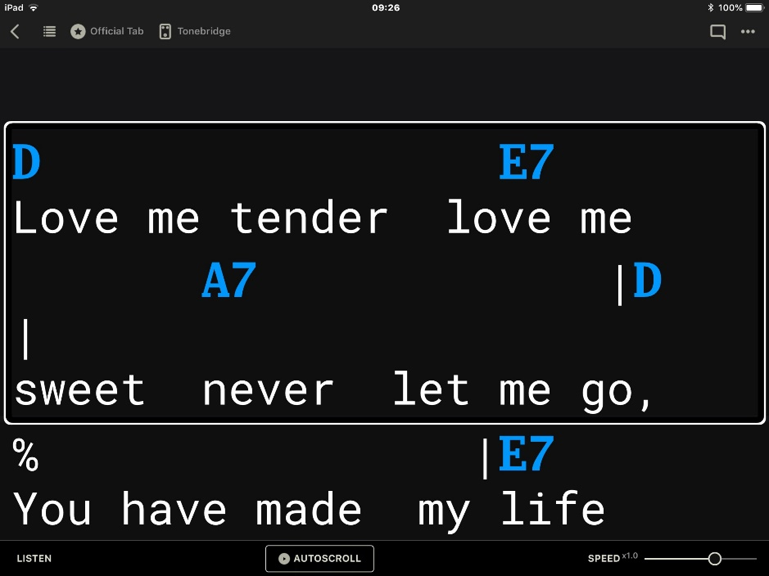

Hieronder vind je puntsgewijs wat je met de app kan en hoe je deze kunt gebruiken als je slechtziend of blind bent.

Wat kost de app?
De app kun je gratis downloaden en daarin vind je de basisfuncties zoals zoeken en tonen van tekst met akkoorden, waarmee je aan de slag kunt. Wil je meer dan kun je met een in-app-aankoop de mogelijkheden op abonnementsbasis nog uitbreiden. Er zijn verschillende abonnementen en aanbiedingen mogelijk maar reken in ieder geval op 4 euro per maand. Je bent dan ook verlost van eventuele reclame en pop-ups die je aanmoedigen om een abonnement te nemen.

De app starten
Als je geen abonnement wilt, let dan even goed op als je de app voor het eerst start. Nadat je je instrument, niveau en voorkeur hebt opgegeven verschijnt meteen het scherm voor een gratis proefabonnement van 7 dagen. Nadat je continu hebt gedrukt kom je in het scherm met abonnementskeuze. Wil je geen abonnement, activeer dan de sluitknop rechtsboven. Die is mogelijk niet gelabeled, hulp van een goedziende kan je dan eventueel helpen om erachter te komen waar hij precies te vinden is. Tijdens het gebruik kun je vaker op abonnementsaanbiedingen stuiten met de sluitknop rechtsboven.

Na het al of niet instellen van een abonnement kom je in het hoofdscherm. De Tabs knop onderin brengt je naar het scherm waar je songteksten kunt gaan zoeken met het zoekveld bovenin, en bewaren in de lijst.

Interface en toegankelijkheid
De interface is duidelijk, overzichtelijk en kent voornamelijk zwart-witte tinten met goed contrast. De app kent veel mogelijkheden om het beeld van songtekst en akkoorden aan te passen in kleur, lettergrootte, lettertype, en geeft ook de mogelijkheid om onderdelen te verbergen.
De toegankelijkheid met VoiceOver is goed. Alle knoppen zijn te benaderen maar een aantal knoppen moeten wel gelabeld worden.

Nummers zoeken en opslaan
Je kunt makkelijk nummers zoeken via het zoekveld dat je in het hoofdscherm vindt. De keuze is daarbij reuze! Als je een nummer zoekt, kun je daar meerdere hits bij krijgen. Dat zijn versies van collega-gitaristen en die keuze maakt het mogelijk de voor jou makkelijkste variant te kiezen. De eerste keus in de resultatenlijst is veelal de officiële versie, waarvoor je een abonnement nodig hebt. Heb je dat niet, dan verschijnt weer het scherm om een abonnement te nemen met mogelijk niet-gelabelde sluitknop rechtsboven.

De andere versies zijn wel vrij toegankelijk. Let op, sommige versies hebben een tabulatuurnotatie, andere hebben tekst met akkoorden. Die met akkoorden vind je in de lijst onder het kopje Chords.

Wil je het stuk bewaren, dan kun je een favorietenlijst aanmaken. Je hebt daarvoor een account nodig. Je kunt je bestaande Facebook- of Google-account gebruiken, of een nieuw account aanmaken.

Songteksten en akkoorden lezen
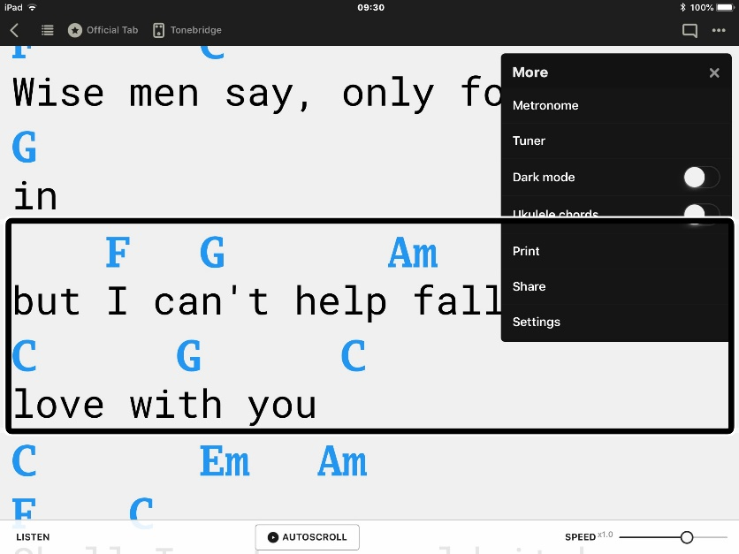

Heb je eenmaal dat geweldige nummer gevonden, dan verschijnt dat in beeld als titel, met daaronder de akkoorddiagrammen met vingerzettingen. Weer daaronder toont de app de songtekst met akkoorden. De akkoorden worden in letternotatie weergegeven, bijvoorbeeld Dm voor D Mineur. Om de teksten groter te maken, kun je eenvoudig pinchen of het lettertype vergroten in het instellingenmenu. Je kunt hierbij behoorlijk ver gaan. Ook de kleur van de akkoordletters kun je aanpassen om ze te onderscheiden van de songtekst. Wil je liever de tekst wit op zwart, dan kun je de 'dark mode' aanzetten. Het standaard lettertype is Roboto Mono, een goed leesbaar schreefloos lettertype.

De songeksten uitlezen met VoiceOver gaat goed. Als je door middel van vegen door de tekst navigeert, spreekt VoiceOver na elke veeg één tekstregel met de akkoorden uit. Je hoort bijvoorbeeld: Am C D F There is a house in New Orleans. Als je het scherm niet visueel kunt aflezen, moet je dus nog wel zelf nagaan welk akkoord je op welke plek in de zin moet spelen. Als je het lied kent, is daar vaak wel uit te komen.

Heb je een brailleleesregel aangesloten, dan kun je op dezelfde manier (bijvoorbeeld met de duimtoetsen) door het lied navigeren, waarbij eerst de akkoordregel (met veel spaties) en daarna de tekst wordt getoond.

Een heel handige optie is de mogelijkheid om onderdelen te verbergen die je niet wilt gebruiken, zodat het scherm overzichtelijker wordt. Hebben bijvoorbeeld de akkoorddiagrammen voor jou geen meerwaarde, dan kun je die via het instellingenmenu wegtoveren zodat je minder hoeft te scrollen om naar -of door- de songtekst te navigeren. Ook kun je een stuk bewerken en naar smaak zaken toevoegen of weghalen. Nog een handigheidje: als je op een akkoord tikt, dan verschijnt de vingerzetting als pop-up in beeld. Je kunt dat niet met pinchen vergroten, maar wel met de zoomfunctie. Je kunt het akkoord zelfs laten afspelen!

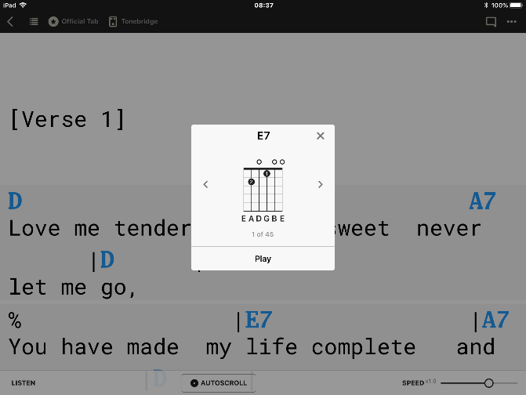

Luisteren en scrollen
Veel stukken die je oproept, kun je beluisteren door een gelinkte video (of audio) af te spelen van Youtube, Spotify of Apple Music. De video verschijnt als minischerm onderin. De regelaars zijn grotendeels toegankelijk zoals je van bijvoorbeeld YouTube gewend bent, je kunt dus bijvoorbeeld 15 minuten terug of vooruit spoelen.

Om je handen vrij te houden tijdens het spelen, kun je de songtekst laten scrollen in een zelf te bepalen snelheid. Er is daarbij overigens geen koppeling met een eventuele video die je afspeelt. De mogelijkheid die deze app in het verleden had om een Bluetooth voetpedaal aan te sluiten lijkt niet meer aanwezig.

Sommige versies van nummers kennen een uitgebreider “pro” format. Door na het openen van het stuk bovenin op “Pro” te tikken worden ze in volledige tabulatuur notatie getoond. Je ziet dan in detail welke vinger je wanneer op welke snaar en fret moet zetten. De “Pro” versies zijn vaak de “Official Tab” versies en die kunnen ook afgespeeld worden. Dit gaat dan niet via een video maar via de ingebouwde synthesizer van de iPad en dat geeft veel flexibiliteit. Je kunt bijvoorbeeld het tempo wijzigen of een bepaald gedeelte van het stuk steeds laten herhalen. Ook kun je kiezen van welk instrument je de tabulatuur wilt zien (bijvoorbeeld basgitaar, gitaar of de elektrische gitaar), het volume per instrument regelen, of één instrument luisteren. Dit regelen doe je via een klein soort van mengpaneeltje. De songtekst of de tabulatuur loopt dan tijdens het afspelen netjes mee. Voor dit alles dien je wel voldoende te kunnen zien, mocht je twijfelen probeer het dan gerust eens uit.

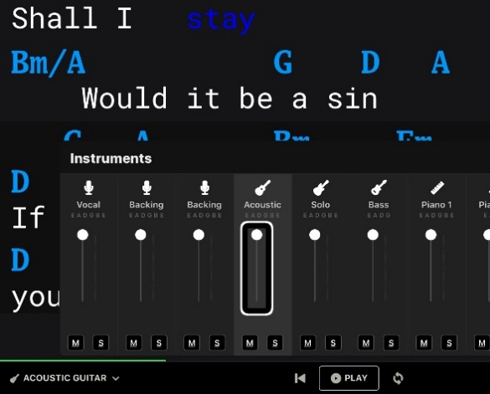 | 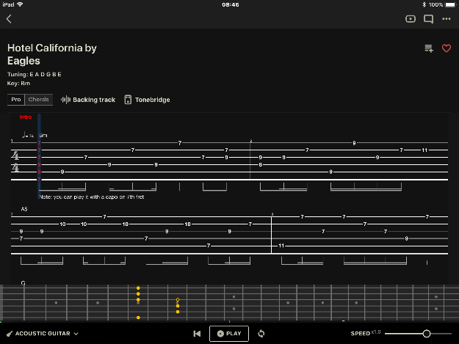

Extra’s
Zoals gezegd: deze app kent veel mogelijkheden en het is te veel om alles op te noemen. Een paar extra’s, te vinden in het Tabs hoofdmenu, willen we je niet onthouden.

Zo heeft de app een ingebouwde metronoom waar je het tempo van kan instellen door op een knop de maat te tikken. Met VoiceOver zet je dan 1 vinger op de “Tap” knop terwijl je met een tweede vinger de maat tikt. De “klassieke” schuifregelaar om het tempo in te stellen is helaas niet te benaderen met VoiceOver.

Ook kun je een stemapparaat oproepen. Deze heeft een klassieke wijzernaald en is daarom alleen visueel te gebruiken.

De app heeft een bibliotheek waar je vingerzettingen van akkoorden kunt opzoeken.

Tenslotte kun je een gevonden songtekst ook via de optie Share / Open With exporteren als “platte tekst” naar bijvoorbeeld de mail app. Speel je dus geen gitaar maar zing je bijvoorbeeld in een koor en ben je op zoek naar songteksten dan kun je aan deze app ook nog wat hebben.

Conclusie
Het weergeven van muziek in welke notatie dan ook, is complexer dan het lezen van gewone tekst. Dat maakt ook een toegankelijke weergave een stuk lastiger. Maar vergeleken met traditioneel notenschrift zijn akkoordschema’s relatief eenvoudig. Wie met zijn gitaar uit de voeten kan met tekst, akkoorden en een voorbeeldvideo, kan zeker wat aan deze app hebben. Ultimate Guitar Chords & Tabs maakt het oefenen en spelen van muziek mogelijk op moderne en toegankelijke wijze binnen de grenzen die de notatiewijze biedt.

Wel is het zo dat als je de app geheel blind moet bedienen, het door de vele opties en mogelijkheden die deze app biedt enig doorzettingsvermogen vereist om je weg te vinden.

Heb je nog vragen?
Mail naar kennisportaal@visio.org, of bel 088 585 56 66.
Meer artikelen, video’s en podcasts vind je op kennisportaal.visio.org

Koninklijke Visio
expertisecentrum voor slechtziende en blinde mensen
www.visio.org

